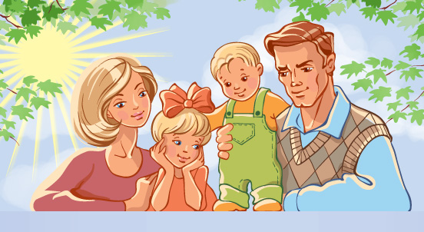

**Беседа «Моя семья – чудесное место для жизни»**

**Цель:**

1. Учить детей понимать родных людей и уважительно относиться к ним.
2. Получить новые сведения о семьях учащихся.

**Участники беседы:** учащиеся и классный руководитель.

**Оборудование:** фотографии из семейных альбомов учащихся.

**Ход беседы**

- Давайте разгадаем ребус «7я» (выслушать ответы учащихся).



- А теперь постараемся ответить на следующие вопросы:

*1. Как вы думаете, что такое семья?*

(В ходе беседы следует выяснить, что семья состоит из людей, которые между собой являются родственниками и живут вместе. А семьи разных людей отличаются друг от друга. Но в течение жизни состав семьи может изменяться.)

- Расскажите о своей семье, используя принесенные вами фотографии.

*2. Как вы думаете, что еще, кроме родственных связей, объединяет людей в семье?*

(Делается вывод о том, что членов семьи объединяет забота друг о друге, помощь друг другу.)

- Есть такая пословица: «Согласную семью и горе не берет». (Выяснить смысл пословицы. Выслушать мнения учащихся.)

*3. Расскажите, чем обычно вместе занимаются члены Вашей семьи?*

(Выслушать рассказы учащихся о совместных делах и увлечениях в их семье.)



(После проведенной беседы учителю следует проанализировать полученную от учащихся информацию об интересах, увлечениях и отношениях в семьях своих учеников.)

Источники:

1. Текст беседы: Справочник классного руководителя. – СПб.: ООО «Виктория плюс», 2007.
2. Картинка №1: <http://maxreferal.ru/referat/ucheba/gail-birme14348/>
3. Картинка-ребус: <http://detsky-mir.com/blog/rebus/1241/rebus_44>
4. Картинка №2: <http://maxpark.com/community/3542/content/2077985?digest>